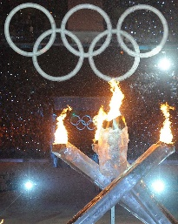
OLIMPIJSKE IGRE

1. Gdje će se 2016 godine održati olimpijske igre?
U Rio de Janeiru.

2. Što označavaju olimpijski krugovi?
Označavaju pet kontinenata.
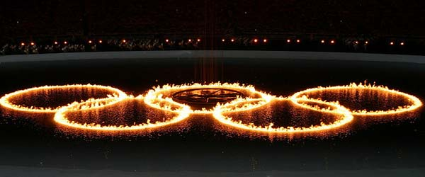
3. U kojoj su se državi održale prve olimpijske igre?
Održale su se u Grčkoj.

4. U kojem gradu su se održale prve moderne olimpijske igre?
U Ateni.

5. Kako glasi službeni olimpijski moto?
Brže, više, snažnije.

6. Gdje se pali olimpijski plamen i na koji način?
Plamen se upali u Grčkoj Olimpiji , i to sunčevom svjetlošću uz pomoć konkavnog zrcala sukladno drevnim običajima. Paljenje obavljaju žene odjevene u odjeću po ugledu na drevne svećenice boga Zeusa.

7. Nabroji nekoliko sportova na olimpijskim igrama?
Vaterpolo, sinkronizirano plivanje, plivanje, skok u dalj, boks, judo, umjetnička gimnastika, nogomet, rukomet. 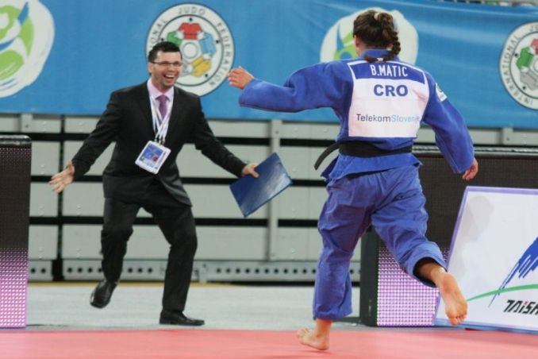

8. Kako se zove najuspješnija alpska skijašica u povijesti olimpijskih igara?
Janica Kostelić.

9. Koje godine su održane prve olimpijske igre?
1896.

10. Gdje i kada su održane prve zimske olimpijske igre?
U Francuskoj, 1924.
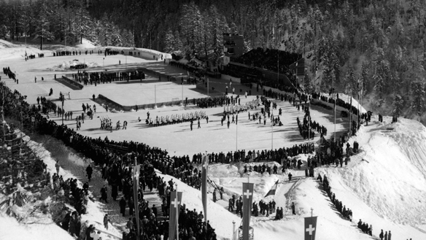
Anttea Maleš, 7.a

